Познавательно-экспериментальная деятельность с элементами ТРИЗ в младшей группе «Зимние забавы со Снеговиком»

Воспитатель: Костенкова Т. В.

2016 г.

Задачи:
1. Формировать первоначальные исследовательские умения, развивать наблюдательность. Подвести к пониманию основных свойств снега: в тепле он становится липким, из него можно лепить, он тает и превращается в воду.
2. Упражнять детей в решении проблемных ситуаций; активизировать творческое мышление и воображение в ходе решения изобретательской задачи. Учить детей выделять дополнительные ресурсы предмета.
3. Формировать умение строить повествовательные высказывания, отвечать на проблемные вопросы, учить объяснять, сравнивать, находить сходство и отличие между двумя объектами.
4. Упражнять детей в рисовании предметов круглой формы, в закрашивании краской, не выходя за контур. Продолжать учить лепить предметы округлой формы.
Материалы и оборудование: снеговик, надувной бассейн, емкости, лопатки для игр со снегом, водой, бросовый материал для лепки снеговика, аудиозаписи музыкальных игр, снег, соленое тесто, пластилин, краски, бумага.

Проблемная ситуация 1. В группе оформлена зимняя полянка, на которой живут снеговики, сделанные родителями для оформления к новому году. Сегодня снеговики исчезли с зимней полянки.
- Ребята, сегодня с самого утра что-то в нашей группе не так, как-то неуютно, чего-то не хватает, никак не могу понять, что произошло. Может, вы заметите, чего не хватает в группе. Кто у нас самый внимательный?
Дети высказывают свои предположения. Если затрудняются, то педагог загадывает загадку.
Загадка – подсказка:
Мы его слепили ловко.
Глазки есть и нос-морковка.
Чуть тепло — заплачет вмиг
И растает. (снеговик)
- Как вы думаете, куда они делись?
Педагог выслушивает детей и предлагает поискать их в группе. В результате поисков был найден один снеговик, выполненный из ткани.

Проблемная ситуация 2. (как сделать так, чтобы снеговику не было скучно)
- Что-то наш снеговик заскучал. Как сделать так, чтобы ему не было скучно?
(поиграть с ним, слепить друзей, сделать подарок или угощение)
Варианты решения:
1. Слепить друзей. Из чего? (пластилин, тесто, снег).
- Почему снеговика так назвали? (из снега)
- Где взять снег? (на улице)
Музыкальная игра «Лепим мы снеговика»
Педагог проводит музыкальную игру, а помощник воспитателя заносит с улицы снег и вываливает в надувной бассейн. Дети встают вокруг, трогают на ощупь, играют с ним. В ходе игр педагог беседует с детьми.
- Снег какой?
- Снег. Что хорошо? Что плохо? Как еще можно использовать снег?
- Чтобы наш снеговик был не один, вылепим ему друзей.
Дети лепят снеговиков. По ходу деятельности используют предложенный бросовый материал (бусинки, пуговицы, орехи, шишки, ленточки, тряпочки, палочки, веточки, стаканчики из-под йогурта и т. д.) для создания образа снеговика - глазки, носик, ротик, ручки, шапочка, шарфик.
- Какие снеговики у нас получились? Сколько их? Найдите самого большого? Самого маленького?
- Сравните нашего снеговика с теми, которых вы слепили. Чем они похожи? (цвет, форма, глазки, ротик, носик, ручки, шапочки).
- А чем отличаются? Потрогайте и сравните на ощупь (теплый – холодный, мокрый – сухой, из снега – из ткани).

2. Поиграем со снеговиком.
Музыкальная игра «Согревалочка».
- Снеговики очень любят играть в снежки. А вы? Хотите поиграть со снеговиком в снежки? А где их взять?
- Посмотрите, что в нашей группе можно использовать как снежки (мячики пластмассовые и тканевые).
- А из чего их можно сделать? (из бумаги).
Игры «Подбрось снежок», «Передай другу», «Меткий стрелок».
Проблемная ситуация 3. (что случилось с нашими снеговиками)
- Ребята, посмотрите, что случилось с нашими снеговиками? (стали таять).
- Что у нас появилось в бассейне? (вода)
- Откуда появилась вода? (снег растаял)
- Что можно было сделать, чтобы снеговики не растаяли? (на холод вынести, в холодильник, на улицу)
- Какая вода в бассейне? (грязная, с мусором)
- Откуда появился мусор? (снег грязный)
- Можно снег кушать? Почему?
- Вода. Что хорошо? Что плохо?
- Как можно использовать воду?
- Что можно сделать с этой водой? (поиграть, покрасить, полить цветы, заморозить)
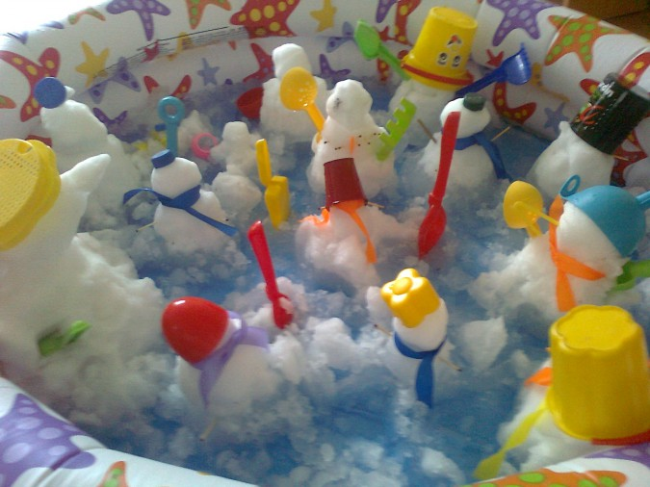
- Опять снеговик остался один. Его друзья растаяли. Давайте сделаем для снеговика угощение. Он очень любит мороженое. Может, мы его угостим? Как мы можем сделать мороженое для снеговика? (слепить, нарисовать, наклеить).
- Выбирайте, какое мороженое вы будете делать.
Дети выбирают для себя вид деятельности (рисование, лепка или аппликация) и выполняют творческую работу «Мороженое для снеговика»
В завершении деятельности оформляется выставка детских работ.

